1
Tên thực thể | Miêu tả vai trò
Sách | Là đối tượng chứa thông tin chi tiết về mỗi cuốn sách như tên sách, giá, mô tả, thể loại, năm xuất bản, và số lượng tồn kho.
Tác giả | Lưu trữ thông tin về người viết sách như họ tên, tiểu sử, quốc tịch, và danh sách các sách đã xuất bản.
Khách hàng | Quản lý thông tin cá nhân của người mua như họ tên, địa chỉ, số điện thoại, email, và lịch sử mua hàng.
Đơn hàng | Đại diện cho mỗi giao dịch mua sách của khách hàng, bao gồm thông tin về ngày đặt, tổng giá trị, trạng thái thanh toán và vận chuyển.
Chi tiết đơn hàng | Chứa thông tin chi tiết về từng cuốn sách trong một đơn hàng cụ thể (ví dụ: mã sách, số lượng, đơn giá, thành tiền).

2.

Tiêu chí | ERD (Entity Relationship Diagram - Sơ đồ quan hệ thực thể) | Class Diagram (Sơ đồ lớp - trong UML)
Mục đích | Mô hình hóa dữ liệu và thiết kế cấu trúc cơ sở dữ liệu (thường là CSDL quan hệ). | Mô hình hóa cấu trúc tĩnh của một hệ thống hướng đối tượng (phần mềm).
Thành phần chính | • Thực thể (Entities): Đại diện cho các đối tượng (thường là các bảng trong CSDL).  • Thuộc tính (Attributes): Các đặc điểm của thực thể (thường là các cột).  • Mối quan hệ (Relationships): Liên kết giữa các thực thể. | • Lớp (Classes): Khuôn mẫu cho các đối tượng.  • Thuộc tính (Attributes): Dữ liệu (biến) của lớp.  • Phương thức/Hành vi (Methods/Operations): Các chức năng (hàm) mà lớp có thể thực hiện.
Cách biểu diễn mối quan hệ | Tập trung vào bản số (cardinality):  • Một-Một (1:1)  • Một-Nhiều (1:N)  • Nhiều-Nhiều (N:N)  (Thường sử dụng ký hiệu Chân quạ - Crow's Foot). | Biểu diễn nhiều loại quan hệ logic phức tạp:  • Association (Liên kết)  • Aggregation (Tập hợp - "has-a")  • Composition (Thành phần - "owns-a")  • Inheritance (Kế thừa - "is-a")  • Dependency (Phụ thuộc)
Sử dụng trong giai đoạn nào của dự án | Chủ yếu trong giai đoạn Phân tích yêu cầu và Thiết kế cơ sở dữ liệu (Data modeling). | Sử dụng trong suốt quá trình phát triển phần mềm: Phân tích (Analysis), Thiết kế (Design), và Triển khai/Bảo trì (Implementation/Maintenance).
Ví dụ | Thiết kế CSDL cho một blog:  • Thực thể USER (với các thuộc tính UserID, Username).  • Thực thể POST (với các thuộc tính PostID, Title, Content).  • Mối quan hệ 1-N: Một USER viết nhiều POST. | Thiết kế phần mềm cho một blog:  • Lớp User (có phương thức createPost(), login()).  • Lớp Post (có phương thức publish(), addComment()).  • Mối quan hệ kế thừa: Lớp AdminUser kế thừa từ lớp User.

3.
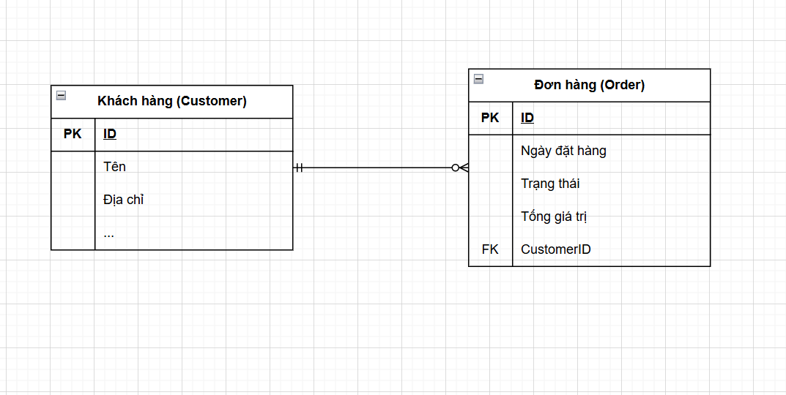
4.
Entity (Thực thể) | Attribute (Thuộc tính) | Kiểu dữ liệu (Data Type) | Vai trò (Role)
User | UserID | Integer (Auto-increment) | Primary Key (PK) - Mã định danh duy nhất.
User | FullName | String (Varchar) | Thuộc tính - Tên đầy đủ của người dùng.
User | Email | String (Varchar) | Thuộc tính (Unique) - Dùng để đăng nhập và liên lạc.
User | Role | String (Enum: 'Student', 'Instructor') | Thuộc tính - Phân loại người dùng là học viên hay giảng viên.
--- | --- | --- | ---
Course | CourseID | Integer (Auto-increment) | Primary Key (PK) - Mã định danh duy nhất cho khóa học.
Course | Title | String (Varchar) | Thuộc tính - Tiêu đề của khóa học.
Course | Description | Text | Thuộc tính - Mô tả chi tiết nội dung khóa học.
Course | InstructorID | Integer | Foreign Key (FK) - Tham chiếu đến User(UserID) (người dạy).
--- | --- | --- | ---
Enrollment | EnrollmentID | Integer (Auto-increment) | Primary Key (PK) - Mã định danh duy nhất cho lượt đăng ký.
Enrollment | UserID | Integer | Foreign Key (FK) - Tham chiếu đến User(UserID) (người học).
Enrollment | CourseID | Integer | Foreign Key (FK) - Tham chiếu đến Course(CourseID) (khóa học được đăng ký).
Enrollment | EnrollmentDate | Date / Timestamp | Thuộc tính - Ngày mà người dùng đăng ký khóa học.

5.
Tình huống (Scenario) | Các thực thể | Kiểu quan hệ | Giải thích / Lý do
1. Sinh viên & Mã sinh viên | Sinh viên --- Mã sinh viên | 1-1 (Một-Một) | Lý do: Mối quan hệ này là 1-1 vì:  • Một Sinh viên chỉ có thể có một Mã sinh viên duy nhất.  • Một Mã sinh viên duy nhất đó cũng chỉ được gán cho một Sinh viên.
2. Khách hàng & Đơn hàng | Khách hàng --- Đơn hàng | 1-N (Một-Nhiều) | Lý do: Mối quan hệ này là 1-N vì:  • Một (1) Khách hàng có thể có nhiều (N) Đơn hàng.  • Ngược lại, mỗi Đơn hàng chỉ thuộc về một (1) Khách hàng.
3. Sinh viên & Môn học | Sinh viên --- Môn học | N-N (Nhiều-Nhiều) | Lý do: Mối quan hệ này là N-N vì:  • Một Sinh viên có thể học nhiều (N) Môn học.  • Ngược lại, một Môn học cũng có nhiều (N) Sinh viên theo học.

6.
Đây là quá trình chuẩn hóa dữ liệu từ 1NF đến 3NF.
1. Chuẩn hóa 1NF (First Normal Form)
Quy tắc: Loại bỏ các thuộc tính đa trị (repeating groups). Mỗi ô chỉ được chứa một giá trị duy nhất (atomic).
Phân tích: Bảng ban đầu vi phạm 1NF vì cột Danh sách sản phẩm chứa nhiều giá trị (ví dụ: "Bút bi, Vở, Thước").
Hành động: Chúng ta "làm phẳng" (flatten) bảng bằng cách tách mỗi sản phẩm trong một hóa đơn thành một hàng riêng.
Kết quả (Bảng 1NF):
HOADON_CHITIET
| Mã hóa đơn (PK) | Sản phẩm (PK) | Tên khách hàng | Số điện thoại | Tổng tiền |
| :--- | :--- | :--- | :--- | :--- |
| HD001 | Bút bi | An | 0912345678 | 50,000 |
| HD001 | Vở | An | 0912345678 | 50,000 |
| HD001 | Thước | An | 0912345678 | 50,000 |
| HD002 | Sách | Bình | 0987654321 | 80,000 |
| HD002 | Bút chì | Bình | 0987654321 | 80,000 |
- Khóa chính (PK): Bảng này giờ có khóa chính tổng hợp (composite key) là (Mã hóa đơn, Sản phẩm), vì Mã hóa đơn lặp lại.

2. Chuẩn hóa 2NF (Second Normal Form)
Quy tắc: Bảng phải ở dạng 1NF VÀ loại bỏ các phụ thuộc riêng phần (partial dependencies). Nghĩa là, mọi thuộc tính không phải khóa (non-key) phải phụ thuộc vào toàn bộ khóa chính, chứ không phải một phần của nó.
Phân tích:
- PK của chúng ta là (Mã hóa đơn, Sản phẩm).
- Tên khách hàng, Số điện thoại, và Tổng tiền chỉ phụ thuộc vào Mã hóa đơn (một phần của PK), không phụ thuộc vào Sản phẩm.
- Ví dụ: Biết HD001 là đủ để biết Tên khách hàng là "An", SĐT là "0912345678" và Tổng tiền là "50,000".
Hành động: Tách các thuộc tính phụ thuộc riêng phần ra một bảng mới (HOADON) và giữ lại bảng chi tiết (CHITIET_HOADON).
Kết quả (Các bảng 2NF):
Bảng 1: HOADON
| Mã hóa đơn (PK) | Tên khách hàng | Số điện thoại | Tổng tiền |
| :--- | :--- | :--- | :--- |
| HD001 | An | 0912345678 | 50,000 |
| HD002 | Bình | 0987654321 | 80,000 |
Bảng 2: CHITIET_HOADON
| Mã hóa đơn (PK, FK) | Sản phẩm (PK) |
| :--- | :--- |
| HD001 | Bút bi |
| HD001 | Vở |
| HD001 | Thước |
| HD002 | Sách |
| HD002 | Bút chì |
- CHITIET_HOADON.Mã hóa đơn bây giờ là Khóa ngoại (FK) tham chiếu đến HOADON(Mã hóa đơn).

3. Chuẩn hóa 3NF (Third Normal Form)
Quy tắc: Bảng phải ở dạng 2NF VÀ loại bỏ các phụ thuộc bắc cầu (transitive dependencies). Nghĩa là, không có thuộc tính không phải khóa nào phụ thuộc vào một thuộc tính không phải khóa khác.
Phân tích:
- Bảng CHITIET_HOADON: Đã ở dạng 3NF (vì không có thuộc tính không khóa nào).
- Bảng HOADON:
  - PK là Mã hóa đơn.
  - Chúng ta thấy một sự phụ thuộc: Mã hóa đơn (PK) $\rightarrow$ Tên khách hàng (Non-key) $\rightarrow$ Số điện thoại (Non-key).
  - Số điện thoại phụ thuộc vào Tên khách hàng (mỗi khách hàng có 1 SĐT). Đây là một phụ thuộc bắc cầu.
Hành động: Tách các thuộc tính phụ thuộc bắc cầu (Tên khách hàng, Số điện thoại) ra bảng riêng (KHACHHANG).
Kết quả (Các bảng 3NF):
Bảng 1: KHACHHANG
| Tên khách hàng (PK) | Số điện thoại |
| :--- | :--- |
| An | 0912345678 |
| Bình | 0987654321 |
(Lưu ý: Trong thực tế, chúng ta nên tạo MaKH (PK) thay vì dùng Tên khách hàng làm PK, nhưng dựa trên dữ liệu đã cho, đây là cách tách logic nhất).
Bảng 2: HOADON
| Mã hóa đơn (PK) | Tên khách hàng (FK) | Tổng tiền |
| :--- | :--- | :--- |
| HD001 | An | 50,000 |
| HD002 | Bình | 80,000 |
- HOADON.Tên khách hàng bây giờ là Khóa ngoại (FK) tham chiếu đến KHACHHANG(Tên khách hàng).
Bảng 3: CHITIET_HOADON (Giữ nguyên từ 2NF)
| Mã hóa đơn (PK, FK) | Sản phẩm (PK) |
| :--- | :--- |
| HD001 | Bút bi |
| HD001 | Vở |
| HD001 | Thước |
| HD002 | Sách |
| HD002 | Bút chì |
- CHITIET_HOADON.Mã hóa đơn là Khóa ngoại (FK) tham chiếu đến HOADON(Mã hóa đơn).
7.
